# CHƯƠNG 4 THIẾT KẾ GIAO DIỆN

1. **THIẾT KẾ MÀN HÌNH CHÍNH**
   1. **Thiết kế màn hình thực đơn với tính đúng đắn:**

* **Yêu cầu công việc nghiệp vụ:**

1. Tiếp nhận hồ sơ đăng ký đội bóng
2. Lập lịch thi đấu
3. Tiếp nhận hồ sơ đăng ký cầu thủ
4. Ghi nhận kết quả trận đấu
5. Tra cứu trên nhiều tiêu chí
6. Lập báo cáo giải
7. Thay đổi qui định

* **Yêu cầu chất lượng - Tính tiến hóa:**

1. Cập nhật bảng tham số
2. Cập nhật danh sách đội bóng
3. Cập nhật danh sách cầu thủ
4. Cập nhật danh sách lịch thi đấu
5. Cập nhật danh sách cầu thủ bị phạt
6. Cập nhật danh sách cầu thủ ghi bàn
7. ……….

* **Yêu cầu chất lượng – Tính hiệu quả:**

1. Giá trị định sẵn

* **Yêu cầu chất lượng – Tính tương thích:**

1. Chuyển dữ liệu danh sách đội bóng qua tập tin Excel
2. Chuyển dữ liệu danh sách cầu thủ qua tập tin Excel
3. Chuyển dữ liệu danh sách cầu thủ ghi bàn qua tập tin Excel
4. Chuyển dữ liệu danh sách cầu thủ bị phạt qua tập tin Excel
5. Chuyển dữ liệu danh sách kết quả trận đấu qua tập tin Exel
6. Chuyển dữ liệu danh sách sân qua tập tin Excel
7. Chuyển dữ liệu từ danh sách trọng tài qua tập tin Excel
8. Chuyển dữ liệu từ danh sách điều khiển qua tập tin Excel
9. Import dữ liệu danh sách đội bóng từ tập tin Excel
10. Import dữ liệu danh sách cầu thủ từ tập tin Excel
11. Import dữ liệu danh sách cầu thủ ghi bàn từ tập tin Excel
12. Import dữ liệu danh sách cầu thủ bị phạt từ tập tin Excel
13. Import dữ liệu danh sách kết quả trận đấu từ tập tin Excel
14. Import dữ liệu danh sách sân từ tập tin Excel
15. Import dữ liệu danh sách trọng tài từ tập tin Excel
16. Import dữ liệu danh sách điều khiển từ tập tin Excel

* **Yêu cầu hệ thống – Tính bảo mật:**

1. Cập nhật phân quyền
2. Đăng ký sử dụng

* **Yêu cầu hệ thống – Tính an toàn:**

1. Sao lưu dữ liệu
2. Phục hồi dữ liệu
3. Quản lý được dữ liệu tạm xóa
   1. ***Cải tiến màn hình thực đơn với tính hiệu quả và tiện dụng*:**

|  |  |  |  |  |
| --- | --- | --- | --- | --- |
| **Hệ Thống** | **Quản Lý** | **Quản Lý Qui Định** | **Tra Cứu** | **Trợ Giúp** |
| Màn hình chính | Quản lý Đội bóng | Quản lý cầu thủ, đội bóng | Tra Cứu Cầu Thủ | Help |
|  | Quản lý Trọng tài |  | Tra Cứu Đội Bóng |  |
|  | Quản lý thi đấu | Quản lý Lịch thi đấu | Tra Cứu Lịch Thi Đấu |  |
|  | Quản lý Kết quả trận đấu | Quản lý kết quả trận đấu, xếp hạng, … |  |  |

* 1. **THIẾT KẾ MÀN HÌNH**
     1. **Màn hình chính của chương trình:**

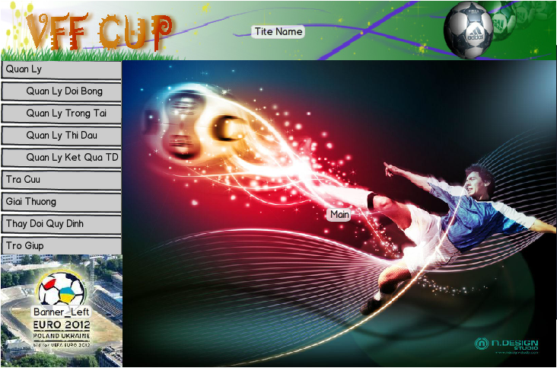

* + 1. **Màn hình Tiếp nhận Đội Bóng:**
       1. **Màn hình tiếp nhận Đội Bóng với tính đúng đắn:**
       2. **Màn hình tiếp nhận Đội Bóng với tính tiện dụng và hiệu quả:**

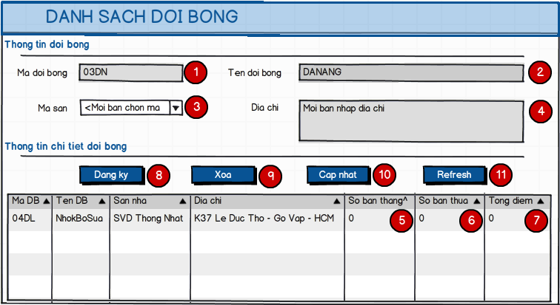

* + 1. **Màn hình Tiếp nhận Cầu Thủ:**
       1. **Màn hình tiếp nhận Cầu Thủ với tính đúng đắn:**
       2. **Màn hình tiếp nhận Cầu Thủ với tính tiện dụng và hiệu quả:**

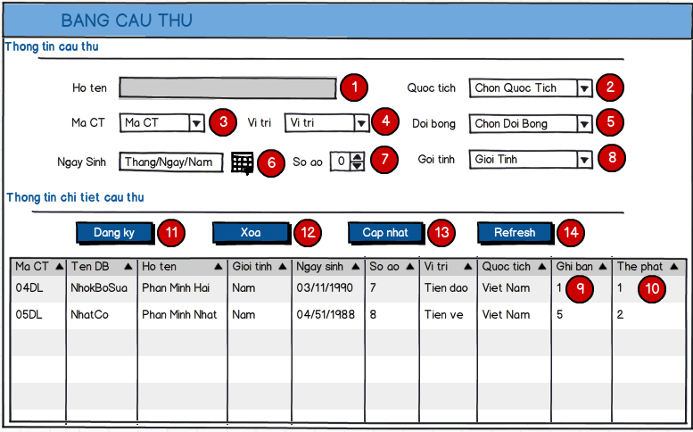

* + 1. **Màn hình Tiếp nhận Danh Sách Cầu Thủ Bị Phạt:**
       1. **Màn hình Tiếp nhận Danh Sách Cầu Thủ Bị Phạt với tính đúng đắn:**

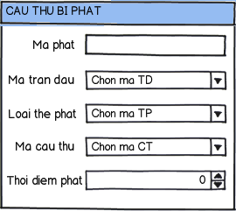

* + - 1. **Màn hình Tiếp nhận Danh Sách Cầu Thủ Bị Phạt với tính tiện dụng và hiệu quả:**

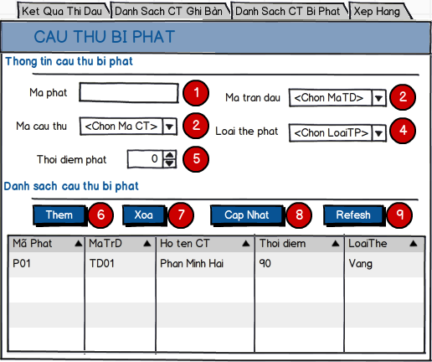

* + 1. **Màn hình Tiếp nhận Danh Sách Cầu Thủ Ghi Bàn:**
       1. **Màn hình Tiếp nhận Danh Sách Cầu Thủ Ghi Bàn với tính đúng đắn:**

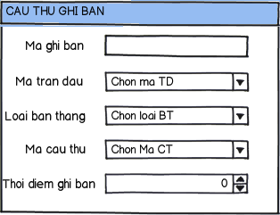

* + - 1. **Màn hình Tiếp nhận Danh Sách Cầu Thủ Ghi Bàn với tính tiện dụng và hiệu quả:**

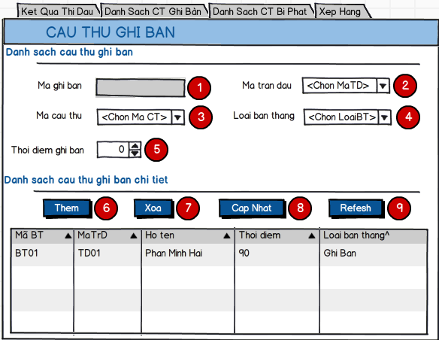

* + 1. **Màn hình Danh Sách Ra Sân:**
       1. **Màn hình Danh Sách Ra Sân với tính đúng đắn:**

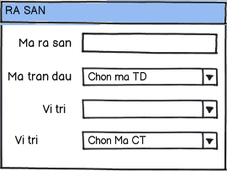

* + - 1. **Màn hình Danh Sách Ra Sân với tính tiện dụng và hiệu quả:**

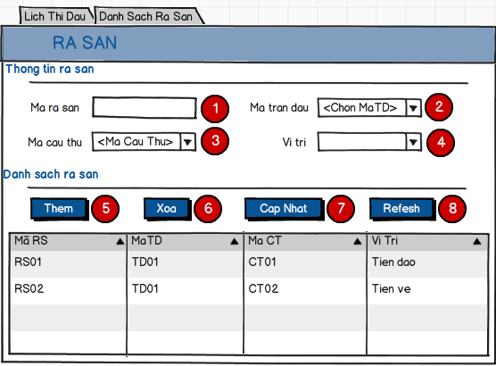

* + 1. **Màn hình Kết quả thi đấu:**
       1. **Màn hình Kết quả thi đấu với tính đúng đắn:**

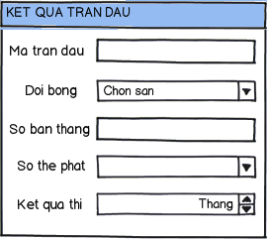

* + - 1. **Màn hình Kết quả thi đấu với tính tiện dụng và hiệu quả:**

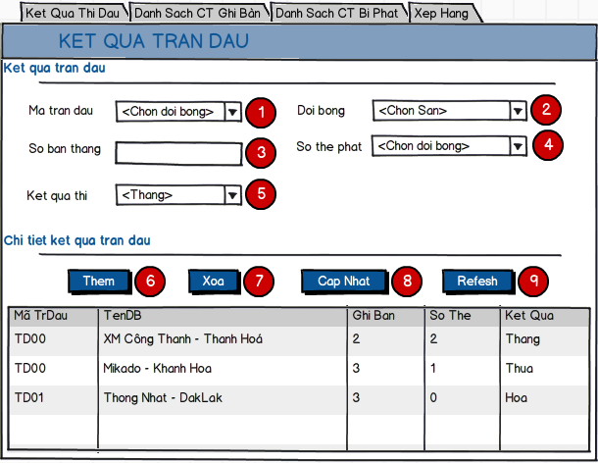

* + 1. **Màn hình Sắp lịch thi đấu:**
       1. **Màn hình Sắp lịch thi đấu với tính đúng đắn:**

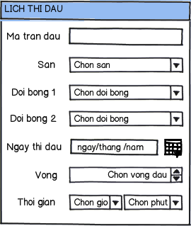

* + - 1. **Màn hình Sắp lịch thi đấu với tính tiện dụng và hiệu quả:**

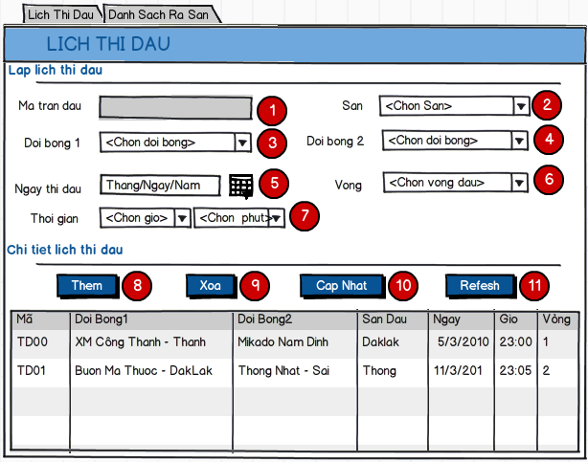

* + 1. **Màn hình Tiếp Nhận Ban Huấn Luyện:**
       1. **Màn hình Tiếp Nhận Ban Huấn Luyện với tính đúng đắn:**

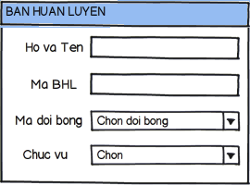

* + - 1. **Màn hình Tiếp Nhận Ban Huấn Luyện với tính tiện dụng và hiệu quả:**

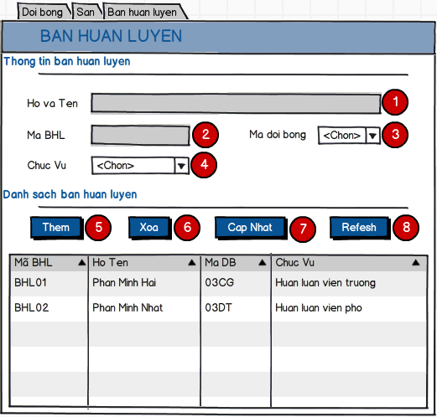

* + 1. **Màn hình Tiếp Nhận Điều Khiển:**
       1. **Màn hình Tiếp Nhận Điều Khiển với tính đúng đắn:**

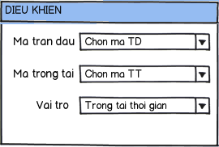

* + - 1. **Màn hình Tiếp Nhận Điều Khiển với tính tiện dụng và hiệu quả:**

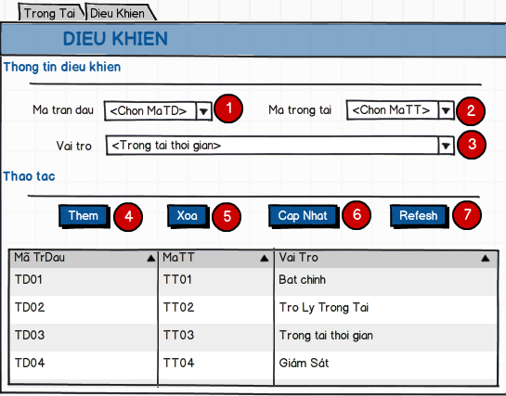

* + 1. **Màn hình Tiếp Nhận Sân Bóng:**
       1. **Màn hình Tiếp Nhận Sân Bóng với tính đúng đắn:**

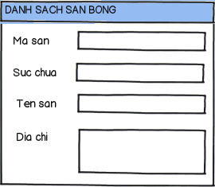

* + - 1. **Màn hình Tiếp Nhận Sân Bóng với tính tiện dụng và hiệu quả:**

# 

* + 1. **Màn hình Tiếp NhậnTrọng Tài:**
       1. **Màn hình Tiếp NhậnTrọng Tài với tính đúng đắn:**

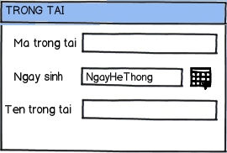

* + - 1. **Màn hình Tiếp NhậnTrọng Tài với tính tiện dụng và hiệu quả:**

# 

* + 1. **Màn hình Tra Cứu:**
       1. **Màn hình Tra Cứu với tính tiện dụng và hiệu quả:**

# 

* + 1. **Màn hình Xếp Hạng:**

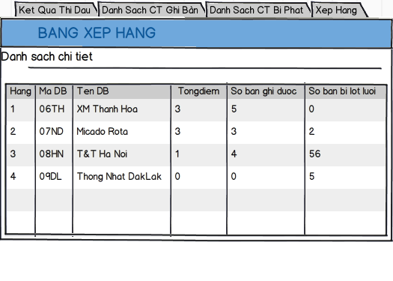

* + 1. **Màn hìnhQuản Lý Đội Bóng Layout:**

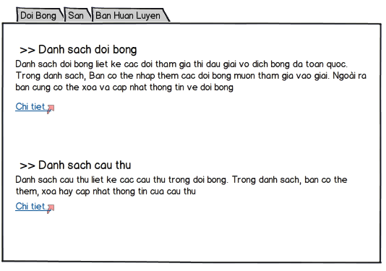

* + 1. **Màn hình Trợ Giúp:**

# 

# CHƯƠNG 5 THIẾT KẾ XỬ LÝ

1. THIẾT KẾ MÀN HÌNH CHÍNH:



1. **THIẾT KẾ MÀN HÌNH:**
   1. **Thiết kế xử lý màn hình Tiếp Nhận Đội Bóng:**

**Bước 1: Bổ sung các nút xử lý trên màn hình Tiếp Nhận Đội Bóng:**



Bước 2: Lập danh sách các xử lý:

|  |  |  |  |  |
| --- | --- | --- | --- | --- |
| **STT** | **Tên xử lý** | **Điều kiện gọi thực hiện** | **Ý nghĩa** | **Ghi chú** |
| 1 | Mã đội bóng | Khi màn hình tiếp nhận đội bóng được khởi động | Nhập mã đội bóng |  |
| 2 | Tên đội bóng | Khi màn hình tiếp nhận đội bóng được khởi động | Nhập tên đội bóng |  |
| 3 | Mã sân | Khi màn hình tiếp nhận đội bóng được khởi động | Chọn mã sân |  |
| 4 | Địa chỉ | Khi màn hình tiếp nhận đội bóng được khởi động | Nhập địa chỉ |  |
| 5 | Số bàn thắng |  | Số bàn thắng |  |
| 6 | Số bàn thua |  | Số bàn thua |  |
| 7 | Tổng điểm |  | Tổng điểm |  |
| 8 | Đăng ký | Khi người dùng click vào nút Đăng Ký | Đăng ký đội bóng mới | Xử lý chính |
| 9 | Xóa | Khi người dùng click vào nút Xóa | Xóa đội bóng ra khỏi danh sách đội bóng |  |
| 10 | Cập nhật | Khi người dùng clik vào nút Cập Nhật | Cập nhật hồ sơ đội bóng |  |
| 11 | Refresh | Khi người dùng clik vào nút Refresh | Load lại danh sách đội bóng |  |

**Bước 3: Mô tả chi tiết xử lý Tiếp nhận Đội Bóng:**

* **Tên xử lý: Tiếp nhận đội bóng**
* **Ý nghĩa:** xử lý chính trên màn hình tiếp nhận Đội bóng
* **Điều kiện gọi thực hiện:** **Khi người dùng nhấn vào nút Thêm mới trên màn hình.**
* **Sơ đồi luồng dữ liệu:**

D1: Người dùng nhập thông tin về đội bóng : mã đội bóng, tên đội, sân, địa chỉ, tổng điểm, số bàn ghi được, số bàn bị lọt lưới.

D2: Phản hồi thông tin nhập thành công/thất bại.

D3: Bảng nhập danh mục phụ vụ cho việc tiếp nhận đội bóng.

D4: Ghi thông tin vào CSDL.

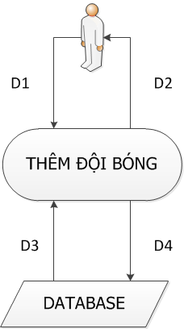

* 1. Kết nối với CSDL.
  2. Nhận D1 từ người dùng.
  3. Đọc D3 từ CSDL, nếu không thỏa chuyển sang 1.5.
  4. Phát sinh mã đội bóng và ghi thông tin vào CSDL.
  5. Đóng CSDL.
  6. Kết thúc quá trình nhập.
  7. **Thiết kế xử lý màn hình Tiếp Nhận Cầu Thủ:**

**Bước 1: Bổ sung các nút xử lý trên màn hình Tiếp Nhận Cầu Thủ:**



**Bước 2: Lập danh sách các xử lý:**

|  |  |  |  |  |
| --- | --- | --- | --- | --- |
| **STT** | **Tên xử lý** | **Điều kiện gọi thực hiện** | **Ý nghĩa** | **Ghi chú** |
| 1 | Họ tên | Khi màn hình tiếp nhận cầu thủ được khởi động | Nhập họ tên cầu thủ |  |
| 2 | Chọn quốc tịch | Khi màn hình tiếp nhận cầu thủ được khởi động | Chọn quốc tịch | Giá trị trong combobox sẽ tự động load giá trị khi form hiển thị |
| 3 | Mã cầu thủ | Khi màn hình tiếp nhận cầu thủ được khởi động | Nhập mã cầu thủ |  |
| 4 | Vị trí | Khi màn hình tiếp nhận cầu thủ được khởi động | Chọn vị trí của cầu thủ trên sân | Giá trị trong combobox sẽ tự động load giá trị khi form hiển thị |
| 5 | Đội bóng | Khi màn hình tiếp nhận cầu thủ được khởi động | Chọn đội bóng mà cầu thủ đó thuộc về | Giá trị trong combobox sẽ tự động load giá trị khi form hiển thị |
| 6 | Ngày sinh | Khi màn hình tiếp nhận cầu thủ được khởi động | Ngày sinh của cầu thủ |  |
| 7 | Số áo | Khi màn hình tiếp nhận cầu thủ được khởi động | Số áo của cầu thủ |  |
| 8 | Giới tính | Khi màn hình tiếp nhận cầu thủ được khởi động | Giới tính của cầu thủ |  |
| 9 | Ghi bàn |  | Số bàn thắng mà cầu thủ ghi được | Readonly |
| 10 | Thẻ phạt |  | Số thẻ phạt của cầu thủ | Readonly |
| 11 | Đăng ký | Khi người dùng clik vào nút Đăng ký | Đăng ký cầu thủ mới | Xử lý chính |
| 12 | Xóa | Khi người dùng click vào nút Xóa | Xóa cầu thủ trong danh sách |  |
| 13 | Cập nhật | Khi người dùng click vào nút Cập nhật | Cập nhật lại thông tin cầu thủ |  |
| 14 | Refresh | Khi người dùng click vào nút Refresh | Load lại danh sách cầu thủ |  |

**Bước 3: Mô tả chi tiết xử lý Tiếp nhận Cầu Thủ**

* **Tên xử lý:** Tiếp nhận Cầu Thủ
* **Ý nghĩa:** Xử lý chính trên màn hình Tiếp nhận Cầu Thủ.
* **Điều kiện gọi thực hiện:** Khi người dùng nhấn vào nút Thêm mới
* **Sơ đồ luồng dữ liệu:**

D1 : Người dùng nhập thông tin về cầu thủ: Mã cầu thủ, tên cầu thủ, mã đội bóng, giới tính, ngày sinh, số áo, vị trí, quốc tịch, ghi bàn, thẻ phạt.

**D1**

D2: Phản hồi thông tin nhập thành công/thất bại.

D3: Bảng ghi thông tin cầu thủ.

D4: Ghi thông tin vào CSDL.

**D3**

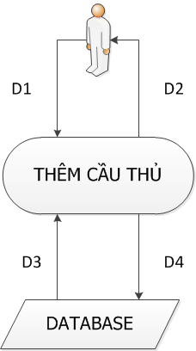

* 1. Kết nối với CSDL.
  2. Nhận D1 từ người dùng.
  3. Đọc D3 từ CSDL, nếu không thỏa điều kiện chuyển sang 2.5.
  4. Phát sinh mã cầu thủ và ghi thông tin vào CSDL.
  5. Đóng CSDL.
  6. Kết thúc quá trình nhập.
  7. **Thiết kế xử lý màn hình Danh sách cầu thủ bị phạt:**

**Bước 1: Bổ sung các nút xử lý trên màn hình Danh sách cầu thủ bị phạt:**



**Bước 2: Lập danh sách các xử lý:**

|  |  |  |  |  |
| --- | --- | --- | --- | --- |
| **STT** | **Tên xử lý** | **Điều kiện gọi thực hiện** | **Ý nghĩa** | **Ghi chú** |
| 1 | Mã phạt | Khi màn hình cầu thủ bị phạt được khởi động | Nhập mã phạt |  |
| 2 | Mã trận đấu | Khi màn hình cầu thủ bị phạt được khởi động | Chọn mã trận đấu | Giá trị trong combobox sẽ tự động load giá trị khi form hiển thị |
| 3 | Mã cầu thủ | Khi màn hình cầu thủ bị phạt được khởi động | Chọn mã cầu thủ | Giá trị trong combobox sẽ tự động load giá trị khi form hiển thị |
| 4 | Loại thẻ phạt | Khi màn hình cầu thủ bị phạt được khởi động | Chọn loại thẻ phạt | Giá trị trong combobox sẽ tự động load giá trị khi form hiển thị |
| 5 | Thời điểm phạt | Khi màn hình Danh sách ra sân được khởi động | Chọn thời điểm phạt | Giá trị trong combobox sẽ tự động load giá trị khi form hiển thị |
| 6 | Thêm | Khi người dùng click Thêm | Thêm cầu thủ bị phạt | Xử lý chính |
| 7 | Xóa | Khi người dùng click Xóa | Xóa cầu thủ bị phạt ra khỏi danh sách |  |
| 8 | Cập nhật | Khi người dùng click Cập nhật | Cập nhật cầu thủ bị phạt |  |
| 9 | Refresh | Khi người dùng click Cập nhật | Load lại danh sách cầu thủ bị phạt |  |

**Bước 3: Mô tả chi tiết xử lý Ghi Nhận Cầu Thủ Bị Phạt**

* **Tên xử lý:** Ghi Nhận Cầu Thủ Bị Phạt
* **Ý nghĩa:** Xử lý chính trên màn hình Ghi Nhận Cầu Thủ Bị Phạt
* **Điều kiện gọi thực hiện:** Khi người dùng nhấp vào nút Thêm mới
* **Sơ đồ luồng dữ liệu:**

D1: Người dùng nhập thông tin về phạt: mã phạt, mã trận đấu, mã cầu thủ, thời điểm, loại thẻ.

D2: Phản hồi thông tin nhập thành công/thất bại.

D3: Bảng nhập danh mục phụ vụ cho việc tiếp nhận phạt.

D4: Ghi thông tin vào CSDL

**BỔ SUNG HÌNH ẢNH**

* 1. Kết nối với CSDL.
  2. Nhận D1 từ người dùng.
  3. Đọc D3 từ CSDL, nếu không thỏa chuyển sang 1.5.
  4. Phát sinh mã phạt và ghi thông tin vào CSDL.
  5. Đóng CSDL.
  6. Kết thúc quá trình nhập.
  7. **Thiết kế xử lý màn hình Danh sách cầu thủ ghi bàn:**

**Bước 1: Bổ sung các nút xử lý trên màn hình Danh sách cầu thủ ghi bàn:**

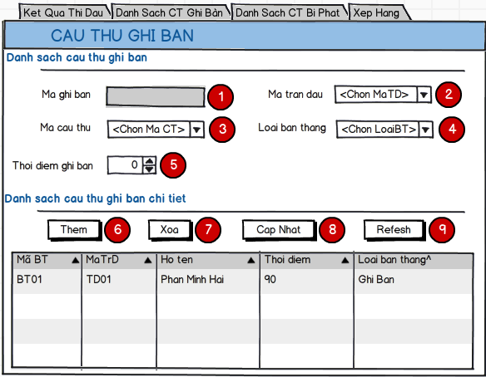

**Bước 2: Lập danh sách các xử lý:**

|  |  |  |  |  |
| --- | --- | --- | --- | --- |
| **STT** | **Tên xử lý** | **Điều kiện gọi thực hiện** | **Ý nghĩa** | **Ghi chú** |
| 1 | Mã ghi bàn | Khi màn hình cầu thủ ghi bàn được khởi động | Nhập mã ghi bàn |  |
| 2 | Mã trận đấu | Khi màn hình cầu thủ ghi bàn được khởi động | Chọn mã trận đấu mà cầu thủ ghi bàn | Giá trị trong combobox sẽ tự động load giá trị khi form hiển thị |
| 3 | Mã cầu thủ | Khi màn hình cầu thủ ghi bàn được khởi động | Chọn mã cầu thủ ghi bàn | Giá trị trong combobox sẽ tự động load giá trị khi form hiển thị |
| 4 | Loại bàn thắng | Khi màn hình cầu thủ ghi bàn được khởi động | Chọn loại bàn thắng của cầu thủ ghi bàn | Giá trị trong combobox sẽ tự động load giá trị khi form hiển thị |
| 5 | Thời điểm ghi bàn | Khi màn hình cầu thủ ghi bàn được khởi động | Chọn thời điểm ghi bàn | Giá trị trong combobox sẽ tự động load giá trị khi form hiển thị |
| 6 | Thêm | Khi người dùng click nút Thêm | Thêm cầu thủ ghi bàn | Xử lý chính |
| 7 | Xóa | Khi người dùng click nút Xóa | Xóa cầu thủ ghi bàn trong danh sách |  |
| 8 | Cập nhật | Khi người dùng click nút Cập nhật | Cập nhật thông tin cầu thủ ghi bàn |  |
| 9 | Refresh | Khi người dùng click nút Refresh | Load lại danh sách cầu thủ ghi bàn |  |

**Bước 3: Mô tả chi tiết xử lý Cầu Thủ Ghi Bàn**

* **Tên xử lý:** Tiếp nhận Cầu Thủ Ghi Bàn
* **Ý nghĩa:** Xử lý chính trên màn hình Tiếp nhận Cầu Thủ Ghi Bàn
* **Điều kiện gọi thực hiện:** Khi người dùng nhấn vào nút Thêm mới.
* **Sơ đồ luồng dữ liệu:**

D1: Nhập kết quả chi tiết trận đấu: Mã bàn thắng, mã trận đấu, mã cầu thủ, thời điểm, ghi chú.

D3: Bảng ghi thông tin kết quả trận đấu.

D4: Ghi thông tin lên CSDL.

**D3**

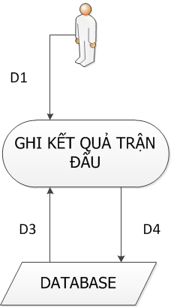

* 1. Kết nối với CSDL.
  2. Nhận D1 từ người dùng.
  3. Đọc D3 từ CSDL.
  4. Lưu thông tin vào CSDL.
  5. Đóng CSDL.
  6. Kết thúc quá trình nhập.
  7. **Thiết kế xử lý màn hình Danh sách ra sân:**

**Bước 1: Bổ sung các nút xử lý trên màn hình Danh sách ra sân:**



**Bước 2: Lập danh sách các xử lý:**

|  |  |  |  |  |
| --- | --- | --- | --- | --- |
| **STT** | **Tên xử lý** | **Điều kiện gọi thực hiện** | **Ý nghĩa** | **Ghi chú** |
| 1 | Mã ra sân | Khi màn hình Danh sách ra sân được khởi động | Nhập mã ra sân |  |
| 2 | Mã trận đấu | Khi màn hình Danh sách ra sân được khởi động | Chọn mã trận đấu ra sân | Giá trị trong combobox sẽ tự động load giá trị khi form hiển thị |
| 3 | Mã cầu thủ | Khi màn hình Danh sách ra sân được khởi động | Chọn mã cầu thủ ra sân | Giá trị trong combobox sẽ tự động load giá trị khi form hiển thị |
| 4 | Vị trí | Khi màn hình Danh sách ra sân được khởi động | Chọn vị trí của cầu thủ ra sân | Giá trị trong combobox sẽ tự động load giá trị khi form hiển thị |
| 5 | Thời điểm ghi bàn | Khi màn hình cầu thủ ghi bàn được khởi động | Chọn thời điểm ghi bàn | Giá trị trong combobox sẽ tự động load giá trị khi form hiển thị |
| 6 | Thêm | Khi người dùng click nút Thêm | Thêm cầu thủ ra sân | Xử lý chính |
| 7 | Xóa | Khi người dùng click nút Xóa | Xóa cầu thủ ra sân ra khỏi danh sách |  |
| 8 | Cập nhật | Khi người dùng click nút Cập nhật | Cập nhật thông tin cầu thủ ra sân |  |
| 9 | Refresh | Khi người dùng click nút Refresh | Load lại danh sách cầu thủ ra sân |  |

**Bước 3: Mô tả chi tiết xử lý Danh Sách Ra Sân**

* **Tên xử lý:** Tiếp nhận Cầu Thủ Ra Sân
* **Ý nghĩa:** Xử lý chính trên màn hình Tiếp Nhận Danh Sách Ra Sân
* **Điều kiện gọi thực hiện:** Khi người dùng nhấn vào nút Thêm mới
* **Sơ đồ luồng dữ liệu:**

D1: Người dùng nhập thông tin về ra sân: mã ra sân, mã trận đấu, mã cầu thủ, vị trí.

D2: Phản hồi thông tin nhập thành công/thất bại.

D3: Bảng nhập danh mục phụ vụ cho việc tiếp nhận ra sân.

D4: Ghi thông tin vào CSDL.

**BỔ SUNG HÌNH ẢNH**

* 1. Kết nối với CSDL.
  2. Nhận D1 từ người dùng.
  3. Đọc D3 từ CSDL, nếu không thỏa chuyển sang 1.5.
  4. Phát sinh mã ra sân và ghi thông tin vào CSDL.
  5. Đóng CSDL.
  6. Kết thúc quá trình nhập.
  7. **Thiết kế xử lý màn hình Kết quả trận đấu:**

**Bước 1: Bổ sung các nút xử lý trên màn hình Kết quả trận đấu:**

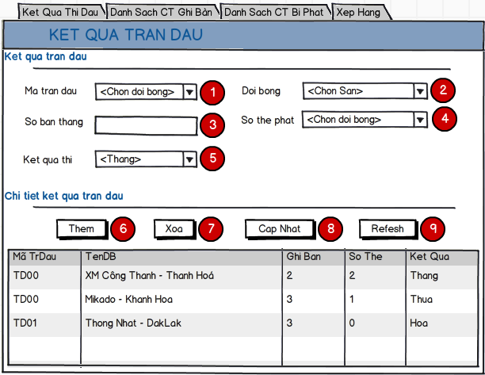

**Bước 2: Lập danh sách các xử lý:**

|  |  |  |  |  |
| --- | --- | --- | --- | --- |
| **STT** | **Tên xử lý** | **Điều kiện gọi thực hiện** | **Ý nghĩa** | **Ghi chú** |
| 1 | Mã trận đấu | Khi màn hình Kết quả trận đấu được khởi động | Chọn mã trận đấu cần ghi kết quả | Giá trị trong combobox sẽ tự động load giá trị khi form hiển thị |
| 2 | Mã đội bóng | Khi màn hình Kết quả trận đấu được khởi động | Chọn mã đội bóng | Giá trị trong combobox sẽ tự động load giá trị khi form hiển thị |
| 3 | Số bàn thắng | Khi màn hình Kết quả trận đấu được khởi động | Nhập số bàn thắng của trận đấu |  |
| 4 | Số thẻ phạt | Khi màn hình Kết quả trận đấu được khởi động | Nhập số thẻ phạt của trận đấu |  |
| 5 | Kết quả thi đấu | Khi màn hình Kết quả trận đấu được khởi động | Chọn kết quả thi đấu | Giá trị trong combobox sẽ tự động load giá trị khi form hiển thị |
| 6 | Thêm | Khi người dùng click nút Thêm | Thêm kết quả thi đấu | Xử lý chính |
| 7 | Xóa | Khi người dùng click nút Xóa | Xóa kết quả thi đấu ra khỏi danh sách |  |
| 8 | Cập nhật | Khi người dùng click nút Cập nhật | Cập nhật thông tin Kết quả thi đấu |  |
| 9 | Refresh | Khi người dùng click nút Refresh | Load lại danh sách kết quả thi đấu |  |

**Bước 3: Mô tả chi tiết Kết Quả Trận Đấu**

* **Tên xử lý:** Tiếp nhận Kết Quả Trận Đấu
* **Ý nghĩa:** Xử lý chính trên màn hình Tiếp nhận Kết Quả Trận Đấu
* **Điều kiện gọi thực hiện:** Khi người dùng nhấn vào nút Thêm mới
* **Sơ đồ luồng dữ liệu:**

D1: Người dùng nhập thông tin về Kết quả: mã trận đấu, mã đội bóng, số bàn thắng, số thẻ phạt, kết quả.

D2: Phản hồi thông tin nhập thành công/thất bại.

D3: Bảng nhập danh mục phụ vụ cho việc tiếp nhận kết quả.

D4: Ghi thông tin vào CSDL

BỔ SUNG HÌNH ẢNH

* 1. Kết nối với CSDL.
  2. Nhận D1 từ người dùng.
  3. Đọc D3 từ CSDL, nếu không thỏa chuyển sang 1.5.
  4. Phát sinh mã kết quả và ghi thông tin vào CSDL.
  5. Đóng CSDL.
  6. Kết thúc quá trình nhập.
  7. **Thiết kế xử lý màn hình Lịch thi đấu:**

**Bước 1: Bổ sung các nút xử lý trên màn hình Lịch thi đấu:**

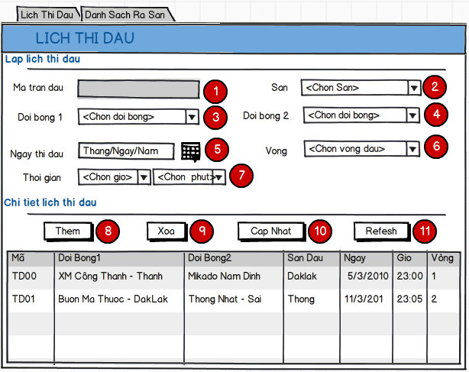

**Bước 2: Lập danh sách các xử lý:**

|  |  |  |  |  |
| --- | --- | --- | --- | --- |
| **STT** | **Tên xử lý** | **Điều kiện gọi thực hiện** | **Ý nghĩa** | **Ghi chú** |
| 1 | Mã trận đấu | Khi màn hình Lịch thi đấu được khởi động | Nhập mã trận đấu |  |
| 2 | Sân | Khi màn hình Lịch thi đấu được khởi động | Chọn chọn sân diễn ra trận đấu | Giá trị trong combobox sẽ tự động load giá trị khi form hiển thị |
| 3 | Đội bóng 1 | Khi màn hình Lịch thi đấu được khởi động | Chọn đội bóng 1 | Giá trị trong combobox sẽ tự động load giá trị khi form hiển thị |
| 4 | Đội bóng 2 | Khi màn hình Lịch thi đấu được khởi động động | Chọn đội bóng 2 | Giá trị trong combobox sẽ tự động load giá trị khi form hiển thị |
| 5 | Ngày thi đấu | Khi màn hình Lịch thi đấu được khởi động động | Chọn ngày thi đấu |  |
| 6 | Vòng đấu | Khi màn hình Lịch thi đấu được khởi động động | Chọn vòng đấu | Giá trị trong combobox sẽ tự động load giá trị khi form hiển thị |
| 7 | Thời gian | Khi màn hình Lịch thi đấu được khởi động động | Chọn giờ và phút diễn ra trận đấu | Giá trị trong combobox sẽ tự động load giá trị khi form hiển thị |
| 8 | Thêm | Khi người dùng click nút Thêm | Thêm mới một lịch thi đấu | Xử lý chính |
| 9 | Xóa | Khi người dùng click nút Xóa | Xóa một lịch thi đấu trong danh sách |  |
| 10 | Cập nhật | Khi người dùng click nút Cập nhật | Cập nhật lại lịch thi đấu |  |
| 11 | Refresh | Khi người dùng clik vào nút Refresh | Load lại danh sách lịch thi đấu |  |

**Bước 3: Mô tả chi tiết xử lý màn hình Lịch thi đấu:**

* **Tên xử lý:** Lập danh sách Lịch thi đấu.
* **Ý nghĩa:** Xử lý chính trên màn hình Lịch thi đấu.
* **Điều kiện gọi thực hiện:** Khi người dùng nhấn vào nút Thêm mới
* **Sơ đồ luồng dữ liệu:**

D1: Nhập thông tin: Mã hồ sơ động bóng 1, mã hồ sơ đội bóng 2, ngày giờ thi đấu, sân vận động, tỉ số, mã vòng đầu.

D2: Phản hồi thông tin nhập Thành công/Thất bại.

**D1**

D3: Bảng ghi thông tin lịch thi đấu.

D4: Ghi thông tin vào CSDL.

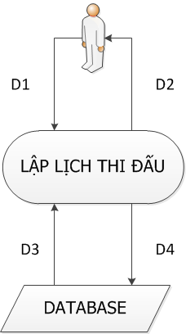

* 1. Kết nối với CSDL.
  2. Nhận D1 từ người dùng.
  3. Đọc D3 từ CSDL, nếu không thỏa điều kiện (Các đội nhập vào đã diễn ra trận đấu,Tên đội bóng, Thời gian đấu không chính xác, Danh sách sân) thì chuyển sang 3.5.
  4. Phát sinh mã trận đấu và ghi vào CSDL.
  5. Đóng CSDL.
  6. Kết thúc quá trình nhập.
  7. **Thiết kế xử lý màn hình Tiếp nhận Ban Huấn Luyện:**

**Bước 1: Bổ sung các nút xử lý trên màn hình Tiếp nhận Ban Huấn Luyện:**

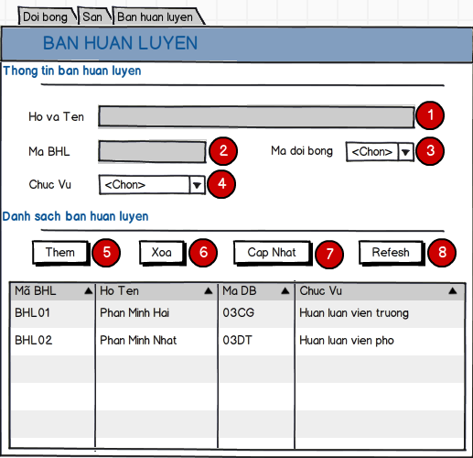

**Bước 2: Lập danh sách các xử lý:**

|  |  |  |  |  |
| --- | --- | --- | --- | --- |
| **STT** | **Tên xử lý** | **Điều kiện gọi thực hiện** | **Ý nghĩa** | **Ghi chú** |
| 1 | Họ tên | Khi màn hình Tiếp nhận Ban Huấn Luyện được khởi động | Nhập họ tên ban huấn luyện |  |
| 2 | Mã BHL | Khi màn hình Tiếp nhận Ban Huấn Luyện được khởi động | Nhập mã ban huấn luyện |  |
| 3 | Mã đội bóng | Khi màn hình Tiếp nhận Ban Huấn Luyện được khởi động | Chọn đội bóng mà ban huấn luyện cai quản | Giá trị trong combobox sẽ tự động load giá trị khi form hiển thị |
| 4 | Chức vụ | Khi màn hình Tiếp nhận Ban Huấn Luyện được khởi động | Chọn chức vụ cho ban huấn luyện | Giá trị trong combobox sẽ tự động load giá trị khi form hiển thị |
| 5 | Thêm | Khi người dùng nhấn nút Thêm | Thêm mới một ban huấn luyện | Xử lý chính |
| 6 | Xóa | Khi người dùng nhấn nút Xóa | Xóa một ban huấn luyện trận đấu ra khỏi danh sách |  |
| 7 | Cập nhật | Khi người dùng nhấn nút Cập nhật | Cập nhật lại thông tin ban ban huấn luyện trận đấu |  |
| 8 | Refresh | Khi người dùng click nút Refresh | Load lại danh sách ban huấn luyện điều khiển trận đấu |  |

**Bước 3: Mô tả chi tiết xử lý Tiếp nhận Ban Huấn Luyện**

* **Tên xử lý:** Tiếp nhận Ban Huấn Luyện
* **Ý nghĩa:** Xử lý chính trên màn hình Tiếp Nhận Ban Huấn Luyện
* **Điều kiện gọi thực hiện:** Khi người dùng nhấn vào nút Thêm mới
* **Sơ đồ luồng dữ liệu:**

D1: Người dùng nhập thông tin về ban huấn luyện : mã ban huấn luyện, họ tên, mã đội bóng, chức vụ.

D2: Phản hồi thông tin nhập thành công/thất bại.

D3: Bảng nhập danh mục phụ vụ cho việc tiếp nhận ban huấn luyện.

D4: Ghi thông tin vào CSDL.

**BỔ SUNG HÌNH ẢNH**

* 1. Kết nối với CSDL.
  2. Nhận D1 từ người dùng.
  3. Đọc D3 từ CSDL, nếu không thỏa chuyển sang 1.5.
  4. Phát sinh mã ban huấn luyện và ghi thông tin vào CSDL.
  5. **Thiết kế xử lý màn hình Tiếp nhận Điều khiển:**

**Bước 1: Bổ sung các nút xử lý trên màn hình Tiếp nhận Điều khiển:**



**Bước 2: Lập danh sách các xử lý:**

|  |  |  |  |  |
| --- | --- | --- | --- | --- |
| **STT** | **Tên xử lý** | **Điều kiện gọi thực hiện** | **Ý nghĩa** | **Ghi chú** |
| 1 | Mã trận đấu | Khi màn hình Tiếp nhận Điều khiển được khởi động | Chọn mã trận đấu | Giá trị trong combobox sẽ tự động load giá trị khi form hiển thị |
| 2 | Mã trọng tài | Khi màn hình Tiếp nhận Điều khiển được khởi động | Chọn mã trọng tài | Giá trị trong combobox sẽ tự động load giá trị khi form hiển thị |
| 3 | Vai trò | Khi màn hình Tiếp nhận Điều khiển được khởi động | Chọn vai trò điều khiển | Giá trị trong combobox sẽ tự động load giá trị khi form hiển thị |
| 4 | Thêm | Khi người dùng nhấn nút Thêm | Thêm mới một điều khiển trận đấu | Xử lý chính |
| 5 | Xóa | Khi người dùng nhấn nút Xóa | Xóa một ban điều khiển ra khỏi danh sách |  |
| 6 | Cập nhật | Khi người dùng nhấn nút Cập nhật | Cập nhật lại thông tin ban điều khiển trận đấu |  |
| 7 | Refresh | Khi người dùng click nút Refresh | Load lại danh sách ban điều khiển trận đấu |  |

**Bước 3: Mô tả chi tiết xử lý Tiếp nhận Điều Khiển**

* **Tên xử lý:** Tiếp nhận Điều Khiển
* **Ý nghĩa:** Xử lý chính trên màn hình Tiếp nhận Điều Khiển
* **Điều kiện gọi thực hiện:** Khi người dùng nhấn nút Thêm mới
* **Sơ đồ luồng dữ liệu:**

D1: Người dùng nhập thông tin về điều khiển : mã trận đấu, mã trọng tài, vai trò.

D2: Phản hồi thông tin nhập thành công/thất bại.

D3: Bảng nhập danh mục phụ vụ cho việc tiếp nhận điều khiển.

D4: Ghi thông tin vào CSDL.

**BỔ SUNG HÌNH ẢNH**

* 1. Kết nối với CSDL.
  2. Nhận D1 từ người dùng.
  3. Đọc D3 từ CSDL, nếu không thỏa chuyển sang 1.5.
  4. Phát sinh mã điều khiển và ghi thông tin vào CSDL.
  5. Đóng CSDL.
  6. Kết thúc quá trình nhập.
  7. **Thiết kế xử lý màn hình Tiếp nhận Sân Bóng:**

**Bước 1: Bổ sung các nút xử lý trên màn hình Tiếp nhận Sân Bóng:**

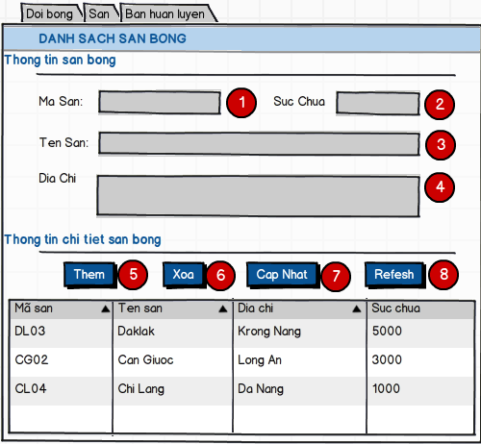

**Bước 2: Lập danh sách các xử lý:**

|  |  |  |  |  |
| --- | --- | --- | --- | --- |
| **STT** | **Tên xử lý** | **Điều kiện gọi thực hiện** | **Ý nghĩa** | **Ghi chú** |
| 1 | Mã sân | Khi màn hình Tiếp nhận Sân bóng được khởi động | Nhập mã sân bóng |  |
| 2 | Sức chứa | Khi màn hình Tiếp nhận Sân bóng được khởi động | Nhập sức chứa của sân bóng |  |
| 3 | Tên sân | Khi màn hình Tiếp nhận Sân bóng được khởi động | Nhập tên sân bóng |  |
| 4 | Địa chỉ | Khi màn hình Tiếp nhận Sân bóng được khởi động | Nhập địa chỉ sân bóng |  |
| 5 | Thêm | Khi người dùng nhấn nút Thêm | Thêm mới một sân bóng | Xử lý chính |
| 6 | Xóa | Khi người dùng nhấn nút Xóa | Xóa một sân bóng ra khỏi danh sách |  |
| 7 | Cập nhật | Khi người dùng nhấn nút Cập nhật | Cập nhật lại thông tin Sân bóng |  |
| 8 | Refresh | Khi người dùng click nút Refresh | Load lại danh sách sân bóng |  |

**Bước 3: Mô tả chi tiết xử lý Tiếp Nhận Sân**

* **Tên xử lý:** Tiếp Nhận Sân
* **Ý nghĩa:** Xử lý chính trên màn hình Tiếp Nhận Sân
* **Điều kiện gọi thực hiện:** Khi người dùng nhấn nút Thêm mới
* **Sơ đồ luồng dữ liệu:**

D1: Người dùng nhập thông tin về sân: mã sân, tên sân, địa chỉ, sức chứa.

D2: Phản hồi thông tin nhập thành công/thất bại.

D3: Bảng nhập danh mục phụ vụ cho việc tiếp nhận sân.

D4: Ghi thông tin vào CSDL.

**BỔ SUNG HÌNH ẢNH**

* 1. Kết nối với CSDL.
  2. Nhận D1 từ người dùng.
  3. Đọc D3 từ CSDL, nếu không thỏa chuyển sang 1.5.
  4. Phát sinh mã sân và ghi thông tin vào CSDL.
  5. Đóng CSDL.
  6. Kết thúc quá trình nhập.
  7. **Thiết kế xử lý màn hình Tiếp nhậnTrọng tài:**

**Bước 1: Bổ sung các nút xử lý trên màn hình Tiếp nhậnTrọng tài:**

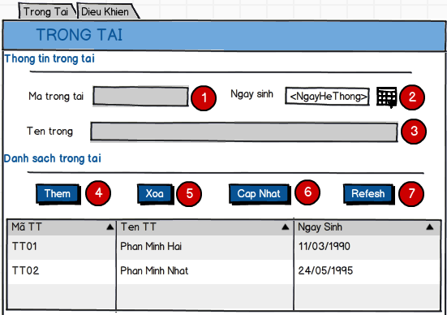

**Bước 2: Lập danh sách các xử lý:**

|  |  |  |  |  |
| --- | --- | --- | --- | --- |
| **STT** | **Tên xử lý** | **Điều kiện gọi thực hiện** | **Ý nghĩa** | **Ghi chú** |
| 1 | Mã trọng tài | Khi màn hình Tiếp nhận Trọng tài được khởi động | Nhập mã trọng tài |  |
| 2 | Ngày sinh | Khi màn hình Tiếp nhận Trọng tài được khởi động | Nhập ngày sinh của trọng tài |  |
| 3 | Tên trọng tài | Khi màn hình Tiếp nhận Trọng tài được khởi động | Nhập tên trọng tài |  |
| 4 | Thêm | Khi người dùng nhấn nút Thêm | Thêm mới một trọng tài | Xử lý chính |
| 5 | Xóa | Khi người dùng nhấn nút Xóa | Xóa một trọng tài ra khỏi danh sách |  |
| 6 | Cập nhật | Khi người dùng nhấn nút Cập nhật | Cập nhật lại thông tin trọng tài |  |
| 7 | Refresh | Khi người dùng click nút Refresh | Load lại danh sách trọng tài |  |

**Bước 3: Mô tả chi tiết xử lý Tiếp nhận Trọng Tài**

* **Tên xử lý:** Tiếp nhận Trọng Tài
* **Ý nghĩa:** Xử lý chính trên màn hình Tiếp nhận Trọng Tài
* **Điều kiện gọi thực hiện:** Khi người dùng nhấn vào nút Thêm mới
* **Sơ đồ luồng dữ liệu:**

D1: Người dùng nhập thông tin về trọng tài: mã trọng tài, tên trọng tài, ngày sinh.

D2: Phản hồi thông tin nhập thành công/thất bại.

D3: Bảng nhập danh mục phụ vụ cho việc tiếp nhận trọng tài.

D4: Ghi thông tin vào CSDL.

**BỔ SUNG HÌNH ẢNH**

* 1. Kết nối với CSDL.
  2. Nhận D1 từ người dùng.
  3. Đọc D3 từ CSDL, nếu không thỏa chuyển sang 1.5.
  4. Phát sinh mã trọng tài và ghi thông tin vào CSDL.
  5. Đóng CSDL.
  6. Kết thúc quá trình nhập.
  7. **Thiết kế xử lý màn hình Tra cứu thông tin:**

**Bước 1: Bổ sung các nút xử lý trên màn hìnhTra cứu thông tin:**

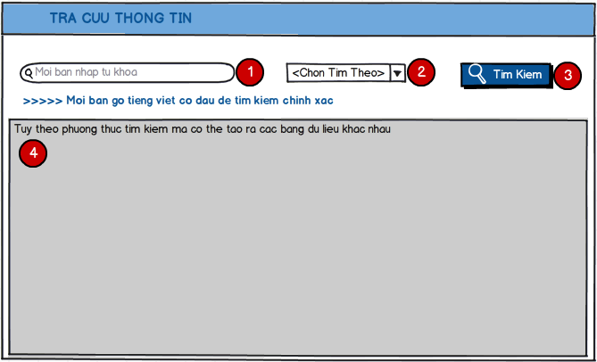

**Bước 2: Lập danh sách các xử lý:**

|  |  |  |  |  |
| --- | --- | --- | --- | --- |
| **STT** | **Tên xử lý** | **Điều kiện gọi thực hiện** | **Ý nghĩa** | **Ghi chú** |
| 1 | Nhập từ khóa | Khi màn hình Tra cứu được khởi động | Nhập từ khóa cần tra cứu |  |
| 2 | Chọn tìm theo | Khi màn hình Tra cứu được khởi động | Chọn phương thức tra cứu trên nhiều tiêu chí khác nhau như: tra cứu đội bóng, tra cứu cầu thủ, tra cứu trọng tài |  |
| 3 | Tìm kiếm | Khi người dùng nhấn nút Tìm | Tìm kiếm thông tin | Xử lý chính |
| 4 | Kết quả | Sau khi người dùng nhấn nút Tìm | Kết quả của việc tra cứu thông tin, tùy vào loại tìm kiếm người dùng chọn khác nhau thì sẽ cho kết quả khác nhau |  |

**Bước 3: Mô tả chi tiết xử lý Tìm kiếm**

* **Tên xử lý:** Tìm kiếm
* **Ý nghĩa:** Xử lý chính trên màn hình Tìm kiếm
* **Điều kiện gọi thực hiện:** Khi người dùng nhấn vào nút Tìm kiếm
* **Sơ đồ luồng dữ liệu:**

D1 : Nhập thông tin (thông tin trên nhiều trường dữ liệu có thể tìm kiếm như: cầu thủ, đội bóng, sân, trọng tài, ….)

D2: Kết quả tra thông tin.

D3: Thông tin các danh mục phục vụ cho việc tra cứu.

D6: Kết quả tìm kiếm.

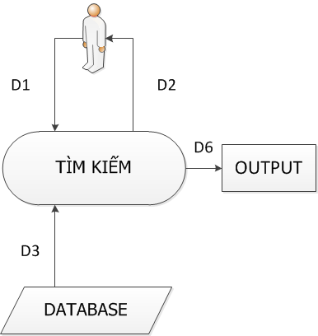

* 1. Kết nối với CSDL.
  2. Nhận D1 từ người dùng.
  3. Đọc D3 từ CSDL, kiểm tra Danh sách trong CSDL, nếu không có chuyển sang 5.5
  4. Hiển thị thông tin cho người dùng.
  5. Đóng CSDL.
  6. Kết thúc quá trình tìm kiếm.